***A) Introduction et présentation de l'œuvre***

***- A quoi correspond le titre de cette œuvre? (2 réponses sont attendues)***

Guernica est le nom d’une commune de Biscaye dans la communauté autonome du Pays basque dans le nord de l’Espagne. Il s’agit de la capitale historique et spirituelle du Pays basque. Elle est particulièrement connue pour sa destruction par les aviateurs de la légion Condor le 26 avril 1937, envoyés par Hitler afin de soutenir le général Franco pendant la guerre civile espagnole.

<https://www.youtube.com/watch?v=H4EfRjkoZPM>

Guernica est aussi le nom de l’œuvre créée par Pablo Picasso pour dénoncer ce triste évènement historique.

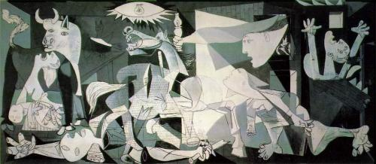

***- Présentez le type d'œuvre, la date, le lieu d'exposition initial, puis actuel et à travers le temps (parcours de l’œuvre dans le monde).***

Guernica est une huile sur toile réalisée entre le 1er mai et le 4 juin 1937. Cette œuvre de Pablo Picasso a été créée spécialement pour être exposée lors de l’exposition universelle de Paris en 1937. Aujourd’hui et depuis 1992, l’œuvre se trouve à Madrid au Musée Reina Sofia mais Picasso a voulu la faire voyager dans le monde (dans 11 pays et exposé dans 40 expositions) afin de dénoncer ce qui se passait en Espagne à cette époque, de faire réagir les autres pays mais aussi afin de la protéger. Ainsi, suite à la 2ème Guerre Mondiale, le tableau a été conservé à New York jusqu’au retour de la démocratie en Espagne en 1982. C’était le souhait de l’artiste.

<https://www.museoreinasofia.es/coleccion/obra/guernica>

**Exposiciones nacionales e internacionales**

Desde su creación en 1937, ‘El Guernica’ ha sido una obra referente en el mundo del arte contemporáneo, y ha sido expuesto en numerosas exposiciones tanto nacionales como internacionales. Durante la década de los 60, la obra visitó varios países europeos, incluyendo Oslo, Copenhague, Estocolmo, Gotemburgo, Londres, Leeds, Liverpool, Mánchester y Milán. No obstante, fue en la década de los 70 cuando el cuadro comenzó a viajar con mayor frecuencia fuera de Europa, visitando países como Brasil y Estados Unidos.

<https://lacapillacultural.com/los-viajes-del-guernica-un-recorrido-por-su-historia-y-exposiciones-en-el-mundo/>

***- Quelle est la taille de "Guernica" ? Cela a-t-il une importance (une signification)?***

L’œuvre mesure 349,3 cm par 776.6 com. Elle est de taille impressionnante et Picasso a choisi cette taille et ce lieu d’exposition afin que son tableau soit vu par un maximum de personnes afin que les gens s’en souviennent, en discutent et réagissent face à l’évènement tragique qu’a été le bombardement de Guernica.

***- Quelle palette de couleurs l'auteur utilise-t-il ? Cela a-t-il une importance (une signification) ?***

Pablo Picasso décide de peindre principalement en noir, blanc et gris. Cette absence de couleur s’explique par le sujet dramatique choisi mais aussi par le manque de temps pour créer une œuvre d’une telle dimension. (1 mois environ)

***- Citez les éléments reconnaissables sur le tableau.***

Le tableau s'organise en 3 parties et peut être comparé à un triptyque. Le panneau central comprend un cheval agonisant, un homme démembré à l’épée cassée, un personnage tenant une lampe, un taureau, une lampe « œil », une femme tenant son bébé dans ses bras, une femme à droite qui est brûlée vive dans sa maison…

[*https://blog.artsper.com/fr/la-minute-arty/analyse-dun-chef-doeuvre-guernica-de-picasso/*](https://blog.artsper.com/fr/la-minute-arty/analyse-dun-chef-doeuvre-guernica-de-picasso/)

***- Proposez une interprétation, une explication de trois d’entre eux****?*

***B) L'auteur :***

***- Qui est Pablo Picasso ? (dates et lieux de naissance et mort, nationalité, pays où il a vécu le plus longtemps...)***

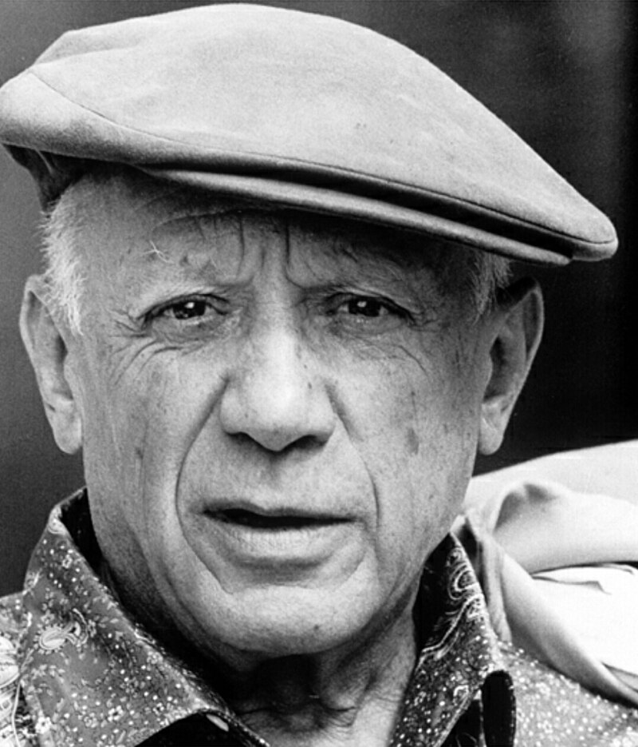

Pablo Ruiz Picasso est né le 25 octobre 1881 à Málaga (sud de l’Espagne) et mort le 8 avril 1973 à Mougins (sud de la France). C’est un peintre, dessinateur, sculpteur et graveur espagnol ayant passé l'essentiel de sa vie en France. Il est l'un des plus importants artistes du XXe siècle, il est considéré comme l'un des fondateurs du [cubisme](https://fr.wikipedia.org/wiki/Cubisme) avec [Georges Braque](https://fr.wikipedia.org/wiki/Georges_Braque) et un compagnon d'art du [surréalisme](https://fr.wikipedia.org/wiki/Surr%C3%A9alisme). D’après les dernières recherches, il aurait réalisé 120 000 œuvres ! Il a fallu les inventorier, les classer…

<https://www.grandpalais.fr/fr/article/120-000-oeuvres-extrait-du-film-picasso-linventaire-dune-vie-realise-par-hugues-nancy>

***- Quel courant pictural représente-t-il ? Quelles sont ses principales caractéristiques ?***

Le **cubisme** est un [mouvement artistique](https://fr.wikipedia.org/wiki/Mouvement_artistique) du début du [XXe siècle](https://fr.wikipedia.org/wiki/XXe_si%C3%A8cle), qui constitue une révolution dans la [peinture](https://fr.wikipedia.org/wiki/Peinture_(art)) et la [sculpture](https://fr.wikipedia.org/wiki/Sculpture), et influence également l'[architecture](https://fr.wikipedia.org/wiki/Architecture_moderne), la [littérature](https://fr.wikipedia.org/wiki/Litt%C3%A9rature) et la [musique](https://fr.wikipedia.org/wiki/Musique_contemporaine). Produites essentiellement dans la région parisienne, les œuvres cubistes représentent des objets analysés, décomposés et réassemblés en une composition, comme si l'artiste multipliait les différents points de vue en annulant l’idée de perspective et en plaçant les éléments sur un même plan. L’utilisation de formes géométriques est également une caractéristique essentielle de ce mouvement.

***C) Le contexte***

***- Quel événement Picasso représente-t-il sur "Guernica" ? Pourquoi ? (répondez avec précision)***

***- A quelle exposition destine-t-il son œuvre? Pour quelle raison?***

***- En combien de temps Picasso a-t-il peint "Guernica"? Pourquoi?***

***- Que se passait-il à l'époque en Espagne ?***

La **guerre civile espagnole** ou **guerre** d'**Espagne** est un conflit qui opposa les forces nationalistes aux forces républicaines, elle dura de 1936 jusqu'à 1939. Cette **guerre** se termina par la victoire des forces du général Francisco Franco et la chute du régime démocratique en **Espagne.**

**18 juillet 1936 : Coup d'Etat militaire organisé par le Général Franco.**

**1936 - 1939 : Guerre Civile Espagnole qui oppose les nationalistes (Franco) et les Républicains.**

**1er avril 1939 - 1975 : Victoire des Nationalistes et mise en place de la très longue dictature franquiste**

**20 novembre 1975 : Mort de Franco = retour de la démocratie**

**más en:** [**https://ww2.ac-poitiers.fr/espagnol/spip.php?article202&debut_page=1**](https://ww2.ac-poitiers.fr/espagnol/spip.php?article202&debut_page=1)

**Progresión franquista a través del tiempo:**

<https://www.youtube.com/watch?v=l6mijG_bjS8>

**Transition démocratique:**

<https://fr.wikipedia.org/wiki/Transition_d%C3%A9mocratique_espagnole>

**Plus d'infos simplifiées**

[**https://fr.vikidia.org/wiki/Guerre_civile_espagnole**](https://fr.vikidia.org/wiki/Guerre_civile_espagnole)

*D) Maintenant que l’œuvre est davantage comprise, que penses-tu de ce tableau? Argumente pour donner ton avis sans te limiter à "j'aime" ou "je n'aime pas"...*